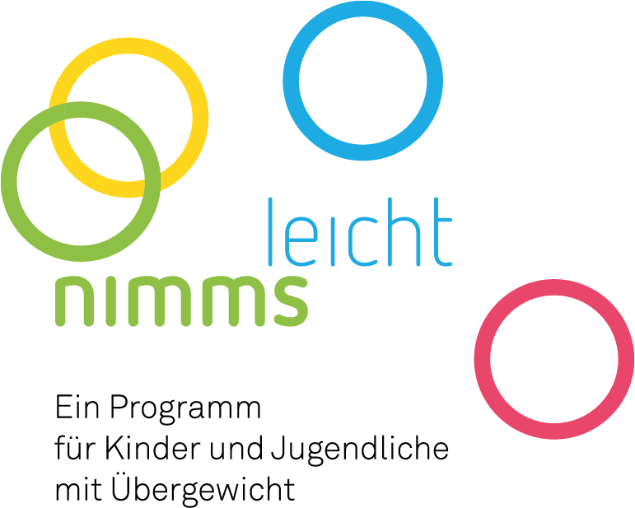

STUFENMODELL DER BEHANDLUNG VOM KINDERN UND JUGENDLICHEN MIT UEBERGEWICHT IN DER SCHWEIZ
KVG Leistungsverordnung Jan. 2014
Unter Einhaltung folgender Kriterien wird die Behandlung von Kindern und Jugendlichen mit Übergewicht und Adipositas von der Grundversicherung der KK bezahlt.
Weitere Infos: www.akj-ch.ch, www.swiss-paediatrics.org

Stufe | Einschlusskriterien | Therapie
0 | Übergewicht, BMI > 90.-97. Perzentile ohne Folgeerkrankungen und Gewicht < 90. Perzentile mit starkem BMI-Anstieg in kurzer Zeit | Gezielte Prävention bei Haus-/Kinderarzt
I | Übergewicht, BMI > 90.-97. Perzentile mit Folgeerkrankungen und Adipositas, BMI> 97. Perzentile | 6 Monate individuelle Therapie durch Haus-/Kinderarzt, 2 Behandlungen bei Physio und 6 bei Ernährungsberatung
II | Adipositas mit BMI >99.5 Perzentile, Taillen-/Grössenratio > 0.5, Ko-Morbiditäten und psychosoziale Belastung | 4-6 Monate Behandlung in MSIT Team (ärztliche Abklärung und Begleitung plus max. 9xPhysio, 6x Ernährungsberatung und 6x Psychotherapie)
III | Bei Bedarf Wiederholung von II | s. Stufe II
IV | Alle von Stufe I-III | Ärztliche Nachkontrollen alle 6-12 Monate während 3-5J.
Stationäre Therapie je nach Bedarf
Bariatrische Chirurgie frühestens nach Wachstumsabschluss

Bei Stufe I s. Therapeutenliste, bei Stufe II Zuweisungsformular MSIT „Nimm‘s leicht“

